«Домашние животные». Конспект открытого занятия по разделу «Познание» в старшей группе.

«Домашние животные». Конспект открытого занятия по разделу «Познание» в старшей группе.

Муниципальное казенное дошкольное образовательное учреждение детский сад «Золотой ключик». Республика Калмыкия, с. Троицкое.

Цель:

• Закрепить понятие «домашние животные»;

• Учить составлять описательные рассказы о домашних животных;

• Развивать творческое воображение;

• Учить находить признаки сходства у домашних животных с предметами, расположенными вокруг;

• Развивать логическое мышление детей, воспитывать доброе и чуткое отношение к животным.

Материал:

• Игрушки: домашние животные;

• Картинки с изображениями животных;

• Презентация;

• Картинки к игре «Собери пазлы»

Модели:

• Существенные признаки домашних животных: живут рядом с человеком, человек о них заботится, Домашние животные приносят человеку пользу.

Словарная работа:

• Коровник;

• Конюшня;

• Жеребенок;

• Ягненок;

• Хлев;

• Свинарник.

Ход занятия

Пальчиковая игра «Мои вещи»

Слайд 1

Слайд 2

В. : Ребята, смотрите, нам пришло письмо. Это нам бабушка с дедушкой из деревни написали. Давайте прочитаем, что же там написано.

(Читает письмо)

Здравствуйте, мои дорогие и любимые внучки! Пишет вам Ваша Бабуля из деревни. Лето кончилось, все внуки разъехались. Сейчас осень, и мы с дедом готовимся к зиме. Когда наступят холода, мы с вами оденемся в теплую одежду. Ребята, а вы знаете что делают животные когда наступают холода? Как они будут жить в холодную зиму? Я думаю, что вы найдете ответы на мои вопросы, и напишете нам с дедушкой письмо. И вам еще от нас есть небольшая посылка. Спасибо.

В. : Ребята, давайте посмотрим, что же нам отправили? (все смотрят посылку, в посылке находится творог, сметана, молоко)

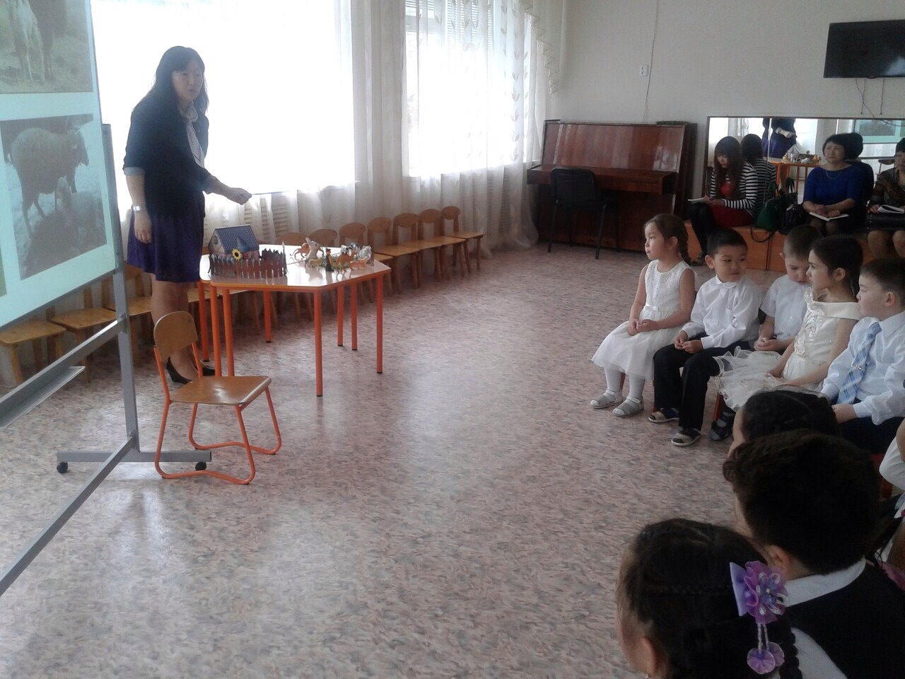

В. : Ребята, как вы думаете, сможем мы ответить на вопрос бабушки?

В. : Ребята, скажите мне, какое время года сейчас?

В. : Назовите осенние месяцы? (ответы детей)

В. : А сейчас, ребята смотрим на экран и слушаем меня.

Слайд 3

В. : (Берет на руки игрушечную кошку, гладит ее и говорит) Вот наша Мурка. Когда ей холодно, она забирается на теплую печку и мурлычет – поет песенки. Зимой, когда на улице мороз, на печке очень тепло. Зимой Мурка бегает на улице, но быстро возвращается.

Слайд 4

В. : Как называют их детёнышей? (котенок)

Слайд 4 (звук)

В. : Ребята, знаете ли вы, как мурлычет кошка?

В. : К зиме все животные линяют: летняя шерстка становится более густой, и животному зимой легче перенести холод. Вот и кошке будет зимой не так холодно, а когда она захочет погреться – заберется на теплую печку. Ребята, послушайте и отгадайте еще одну загадку.

Слайд 5

В. : Правильно, это собачка. Нашу собачку зовут Дружок. (Воспитатель гладит игрушечную собачку) Дружок всю зиму живет на улице.

В. : Как вы думаете, почему он живет на дворе? (Ответы детей)

В. : Дружок сторожит дом. Дед смастерил ему теплую будку. К зиме собаки линяют, их шерсть становится густой и теплой, поэтому зимой им не холодно даже на морозе.

Слайд 6

В. : Как называют их детёнышей? (щенок)

Слайд 6 (звук)

В. : Ребята, а как лает собака?

Слайд 7

В. : Дети, отгадайте, про кого эта загадка? (ответы детей)

В. : Конечно, все знают – это корова, она дает вкусное и полезное молоко.

В. : Как вы думаете, где будет жить корова зимой? (Ответы детей)

В. : Для этих животных человек строит дом – он называется коровник, там им тепло. Наша бабушка с дедушкой позаботились о кормах заранее. Летом травы на лугах много и их косят, когда трава подсыхает, ее складывают в кучи-стога и привозят домой. Сено сушится на сеновале, этим кормом зимой кормят коров.

Слайд 8

В. : Как называют их детёнышей? (теленок)

Слайд 8 (звук)

В. : Ребята а как мычит корова?

Дидактическая игра "Собери картинку"

Задание: каждый ребенок собирает картинку любого домашнего животного

Материал: разрезные картинки домашних животных

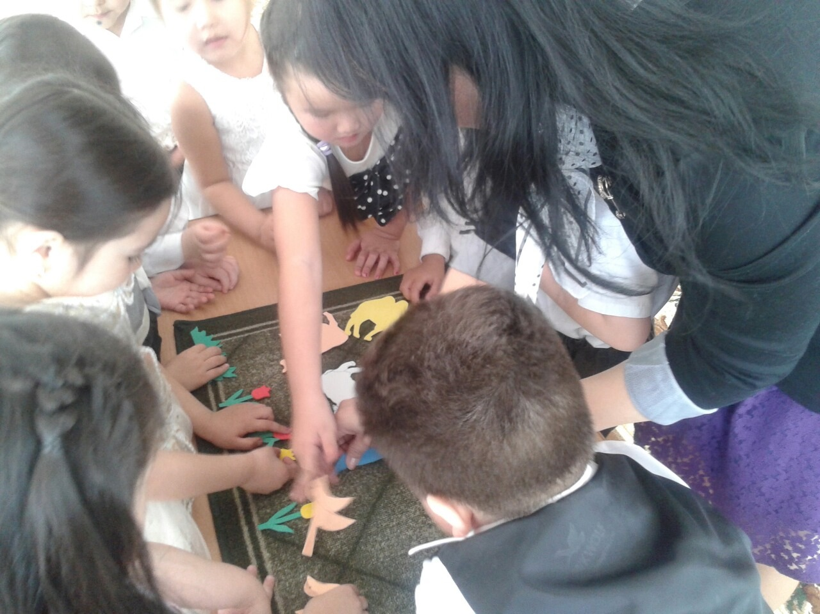

Слайд 9

В. : Послушаем другую загадку. (ответы детей)

В. : Правильно это лошадь.

В. : Лошади зимой живут так же как и коровы. Человек строит для лошади дом – он называется конюшня. Они еще живут в специальных загонах. И кормят их сухой сеной, которые собирают летом. Зима для лошадей – это время отдыха. Потому что они все лето работают для людей, перевозят грузы.

Слайд 10

В. : Как называют их детёнышей? (жеребенок)

Слайд 10 (звук)

В. : А как ржет лошадь?

Слайд 11

В. : Попробуем отгадать следующую загадку. Слушаем внимательно. (Ответы детей)

В. : Молодцы, правда это свиньи.

В. : Ребята, что вы знаете о свиньях? (ответы детей)

В. : Дом свиньи называется свинарник. Коровник и свинарник мы можем назвать одним слов – «хлев»

Слайд 12

В. : Как называют их детёнышей? (поросёнок)

Слайд 12 (звук)

В. : А какой звук издают свиньи? (Ответы детей)

Весёлая зарядка (презентация)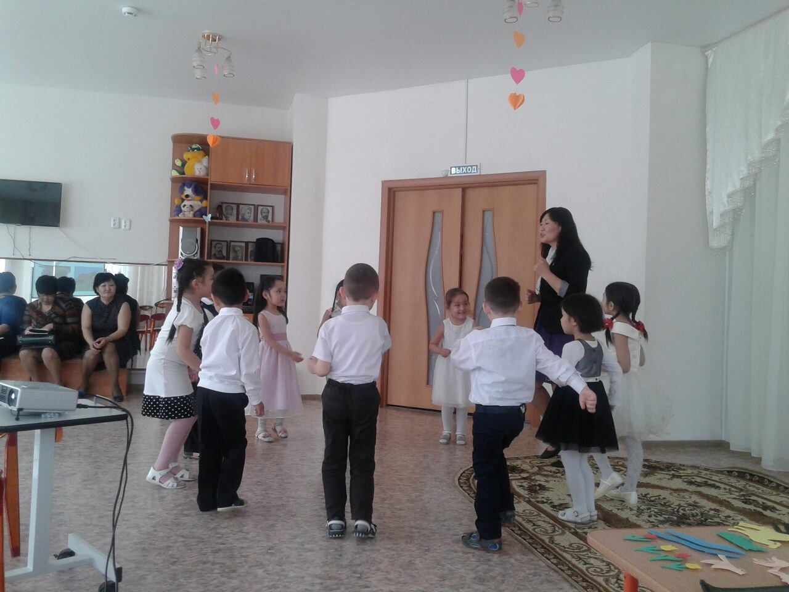

Слайд 13

В. : Послушайте другую загадку.

В. : Конечно же это овцы. Какую пользу они приносят?

В. : Дом овцы называется хлев.

Слайд 14

В. : Как называют их детёнышей? (ягнёнок)

Слайд 14 (звук)

В. : А вы когда-нибудь слышали какой звук издают овцы? Кто слышал? (Ответы детей)

Слайд 15

В. : Послушаем нашу последнюю загадку. Узнали кто это? (Ответы детей)

В. : Молодцы, ребята! Правильно, это козы. Дом козы называется хлев или сарай.

Слайд 16

В. : Как называют их детёнышей? (козлёнок)

Слайд 16 (звук)

В. : Ребята мы послушали звуки овец. А какой звук издают козы?

В. : Ребята, какие стихи вы знаете о животных. («Козлёнок», «Лошадка», «Бычок»)

Пальчиковая игра «Котята»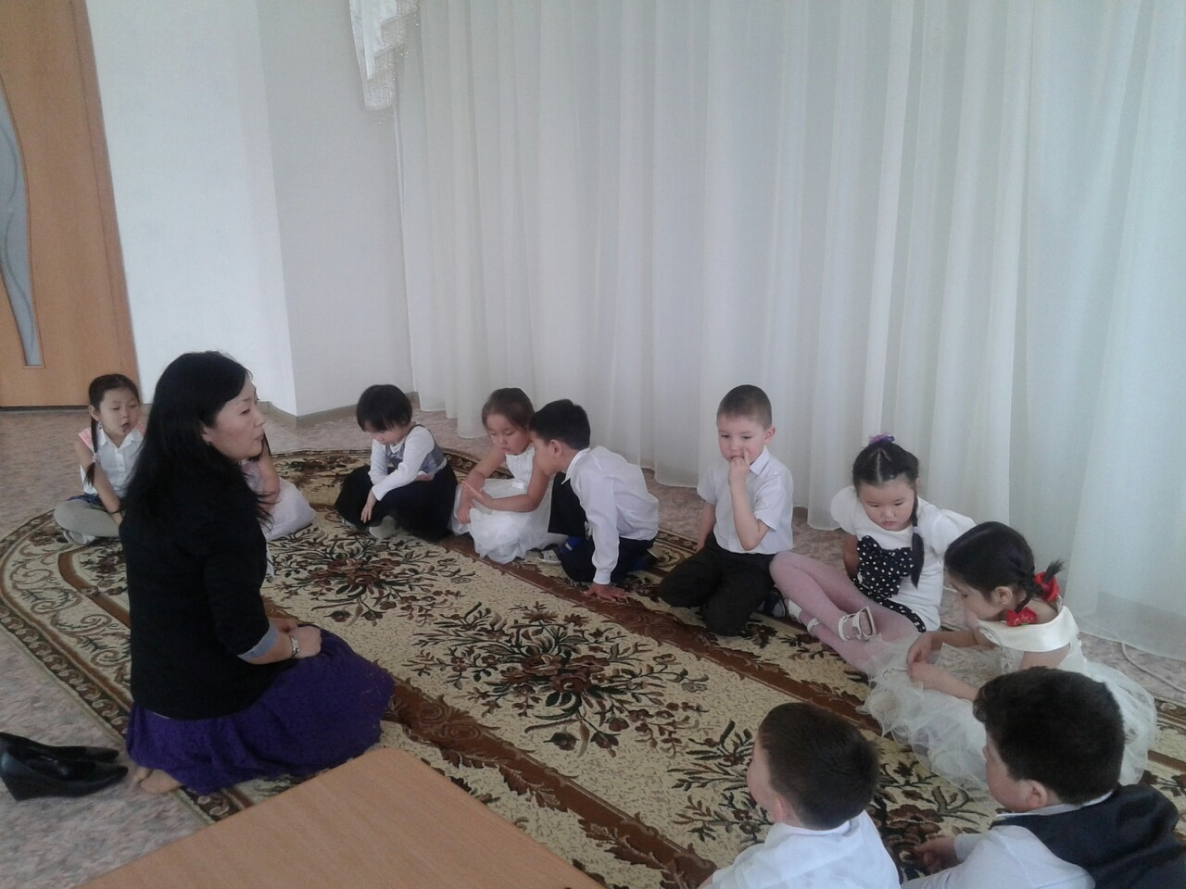

Слайд 18

Игра «Кто что ест? »

Задание: Подобрать корм животных

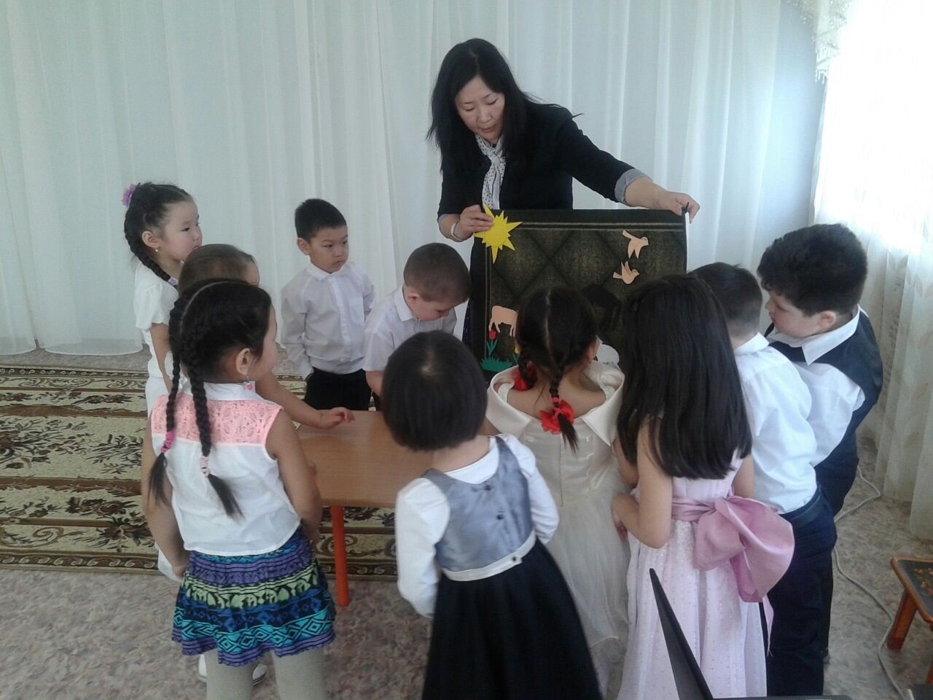

Игра (на поляне стоит картина: в центре изображена кошка, вокруг кошки маленькая собака, иголка, шуба, платок, мальчик умывается, стол)

В. : Ребята, посмотрите, пожалуйста, на эти картинки и найдите, что есть общего у кошки с этими предметами.

Дети:

1. Иголка острая, и когти у кошки тоже острые.

2. У стола 4 ножки, и у кошки 4 лапки.

3. Собачка – домашнее животное, и кошка – домашнее животное.

4. Платок мягкий, и кошка тоже мягкая.

5. Мальчик умывается, и кошка тоже любит умываться?

6. Шуба теплая, и у кошки шубка тоже теплая.

В. : Молодцы, ребята!

Слайд 19

Слайд 20

Дидактическая игра «Четвёртый лишний»

Цель: дифференциация домашних и диких животных, уточнение знаний, (показ слайдов) .

В. : Найдите, какое животное лишнее?

В. : Ребята, наше занятие подходит к концу. Скажите, а какие животные добрые, ласковые, послушные? (Собака, кошка, корова, лошадь)

В. : Какую пользу они приносят?

В. : Молодцы, ребята!